Resultados del SSS problema

Caso 1: Datos cebolla con 150 obs, 3 variables y 9 terminos al expandir las variables
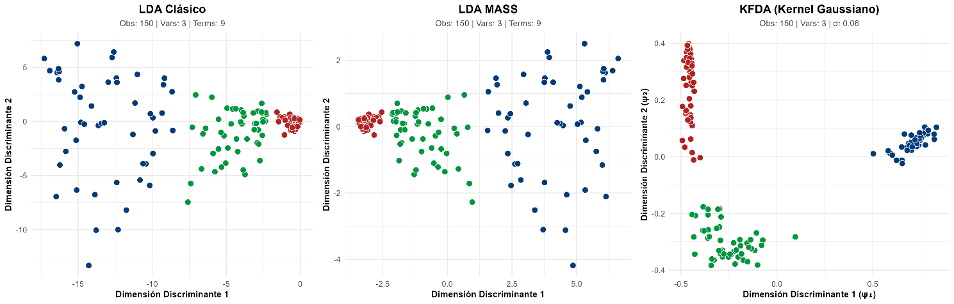
Caso 2: Datos cebolla con 150 obs, 10 variables y 65 terminos al expandir las variables
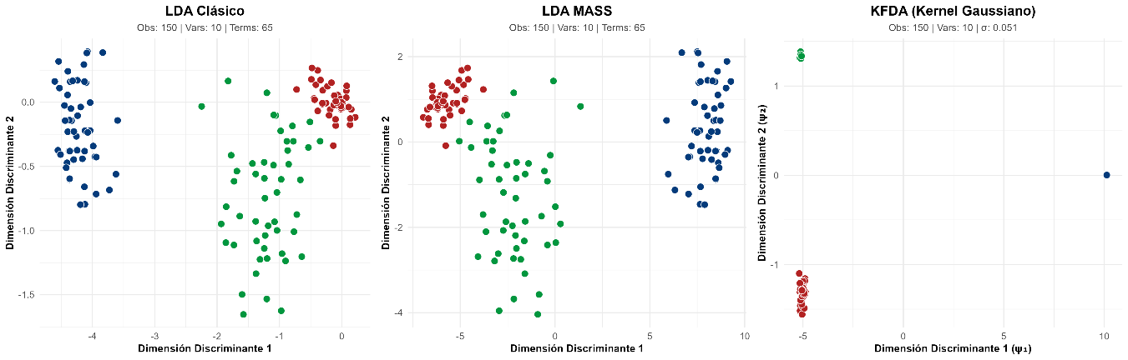
Caso 3: Datos cebolla con 15 obs, 3 variables y 9 terminos al expandir las variables
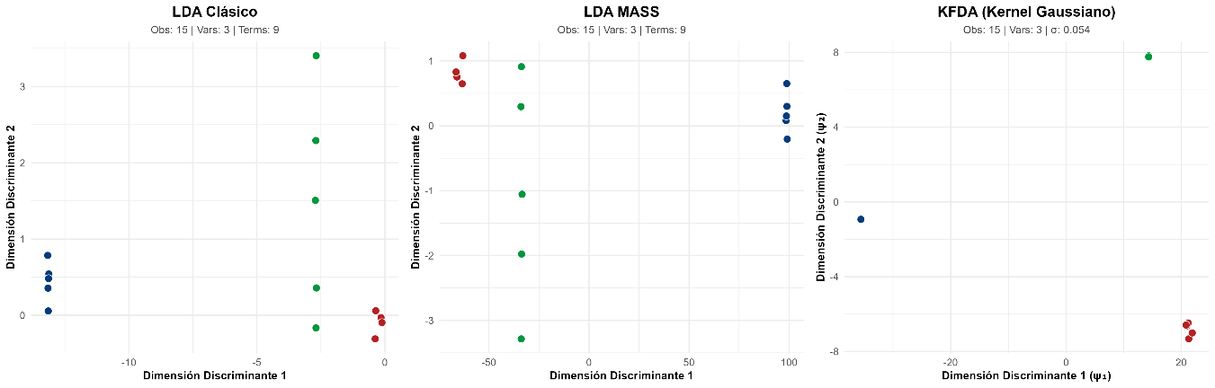
Caso 4: Datos cebolla con 15 obs, 10 variables y 65 términos al expandir las variables

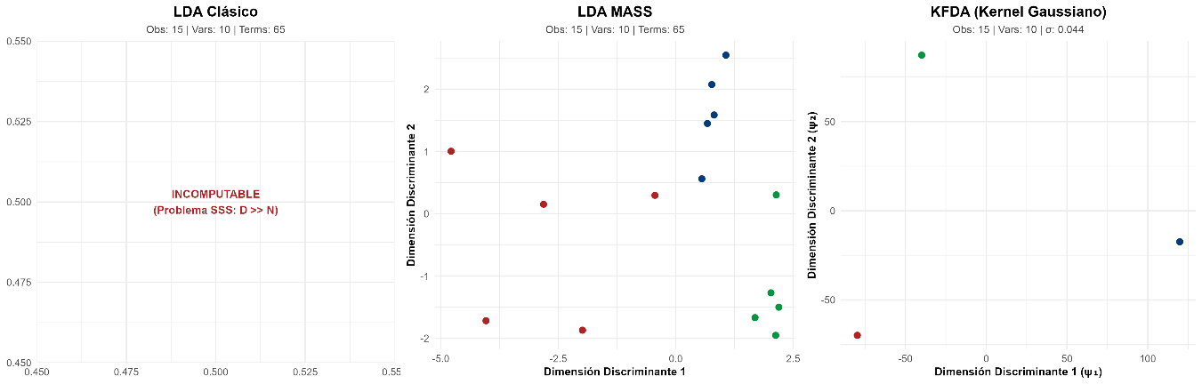

Caso 5: Datos cebolla con 15 obs, 15 variables y 135 términos al expandir las variables

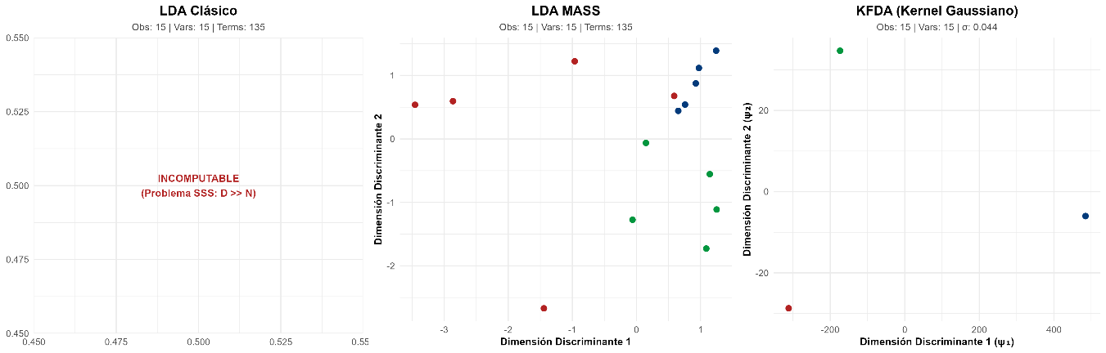
Caso 6: Datos cebolla con 15 obs, 17 variables y 170 términos al expandir las variables
